Первый этап кубка Пермского Края по спортивному туризму на пешеходных дистанциях в закрытых помещениях 2019 г.
С 11 по 13 января 2019 года в г. Березники прошёл 1й этап кубка Пермского края по спортивному туризму на пешеходных дистанциях в закрытых помещениях.
В соревнованиях приняли участие 150 спортсменов из: Пермского района, г. Березники, г. Перми, г. Чердынь, сборную команду ДЮСШ «Лидер» г. Нытва представляли: Макар Долгих, Никита Иньков, Кристина Мальцева, Виктория Безматерных, Артём Гуляев, Андрей Денисов, Ксения Старикова, Игорь Шилов, Макар Суднев, Мансур Халилов (тренер Петрище С.А.); Елисей Вештемов, Артём Батулин, Анна Вештемова (тренер Перевозчиков А.П.); Виталий Пепеляев, Роман Пепеляев, Илья Дектярев, Александра Лузянина, Виктория Санникова, Валерия Санникова, Александр Власов, Кира Санникова (тренер Пепеляев М.С.)
Соревнования проходили по трём возрастным группам:
юниоры и юниорки 2003 г.р. и старше соревновались на дистанциях 3 класса, средний возраст 2004 – 2005 г.р. соревновались на дистанциях 3 класса, младший возраст 2006 – 2007 г.р. соревновались на дистанциях 2 класса, 2008 – 2010 г.р. соревновались на дистанциях 1 класса.
На личной дистанции Илья Дектярев занял первое место среди юниоров на дистанции 3 класса, Виталий Пепеляев стал вторым на дистанции 3 класса среди юношей. Анна Вештемова стала первой, Виктория Санникова заняла третье место среди девочек, Мансур Халилов занял третье место среди мальчиков на дистанции 2 класса, Андрей Денисов стал первым среди мальчиков, Кира Санникова второй среди девочек на дистанции 1 класса.
На дистанции-связка Илья Дектярев и Виталий Пепеляев заняли третье место среди юниоров на дистанции 3 класса, Никита Иньков и Макар Долгих заняли второе место среди юношей на дистанции 3 класса. Ксения Старикова и Анна Вештемова стали вторыми, Виктория Санникова и Валерия Санникова заняли первое место среди девочек, Игорь Шилов и Мансур Халилов заняли первое место среди мальчиков на дистанции 2 класса. Андрей Денисов и Елисей Вештемов заняли второе место среди младших мальчиков на дистанции 1 класса.
На дистанции-группа команда в составе: Андрей Денисов, Елисей Вештемов, Макар Суднев, Кира Санникова заняла первое место среди команд младшего возраста, команда в составе: Мансур Халилов, Анна Вештемова, Кира Санникова, Виктория Санникова заняла первое место на дистанции 2 класса, команда в составе: Виталий Пепеляев, Александра Лузянина, Никита Иньков, Макар Долгих заняла третье место среди команд среднего возраста на дистанции 3 класса.

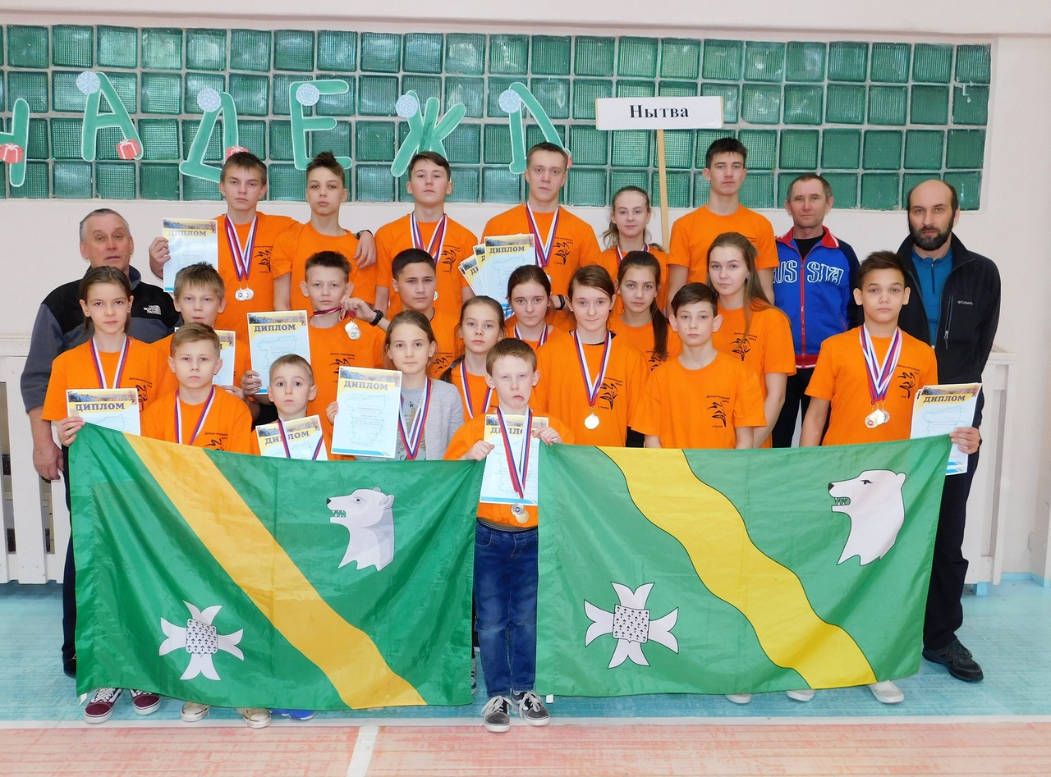
Сборная команда ДЮСШ «Лидер» г. Нытва на 1 этапе Кубка Пермского края по спортивному туризму на пешеходных дистанциях в закрытых помещениях в г. Березники 2019 г.

